Dashboard ‘Nieuwe heupen’

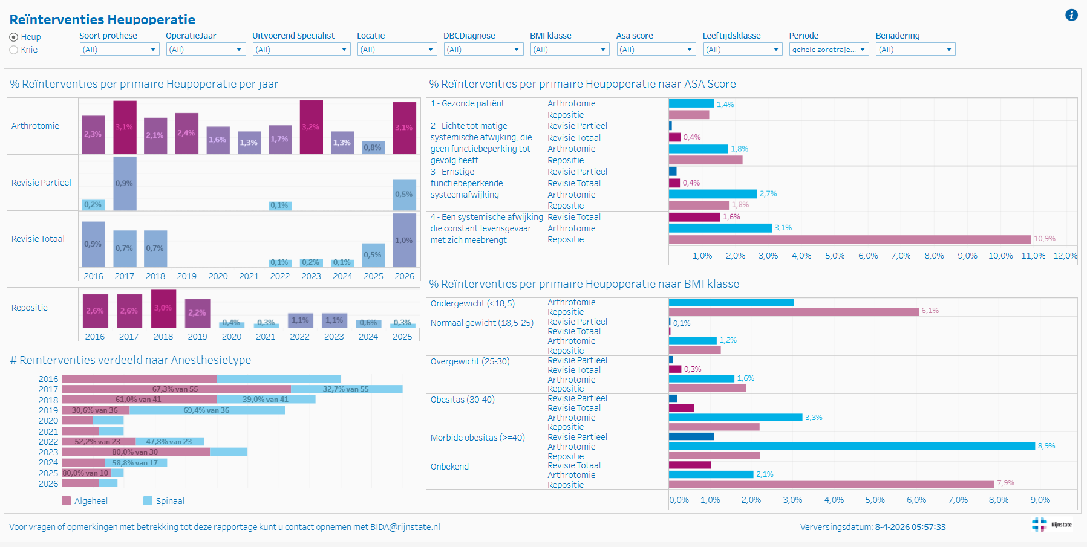

Reïnterventie heupoperatie
- Inzicht in hoeveel her-operaties er zijn gedaan nadat een patiënt een nieuwe heup heeft gekregen. Onderverdeeld naar het type her-operatie, bijvoorbeeld de complete heup opnieuw vervangen, of de heupkop opnieuw geplaatst (google of vraag aan chatGPT wat de termen in onderstaande barchart betekenen)
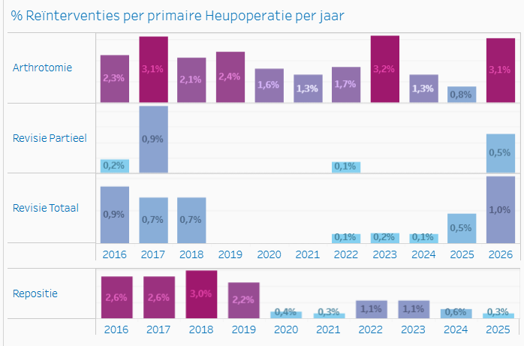

- Onderverdeling van de reïnterventies naar type anesthesie (algehele narcose of spinaal (=ruggenprik))
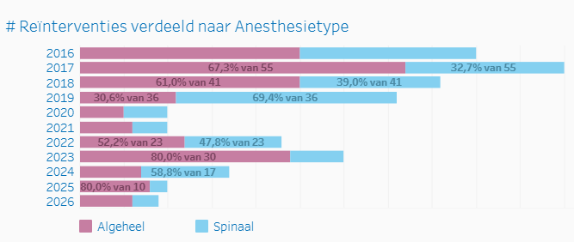

- Onderverdeeld naar ASA-score (dit is een risicoscore waarmee je voorafgaand aan de operatie bepaalt hoe kwetsbaar een patiënt is, dit gebeurt tijdens de pre-operatieve screening)
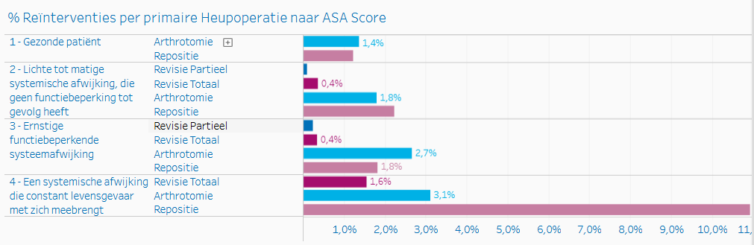

- Onderverdeeld naar BMI-klasse om te zien welke verschillen er zijn bij mensen met een gezonde verhouding tussen lichaamslengte en gewicht en mensen met een minder gezonder verhouding tussen lichaamslengte en gewicht (obesitas/morbide obesitas). BMI wordt ook bepaalt in de pre-operatieve screening door het meten van de lengte en het gewicht.
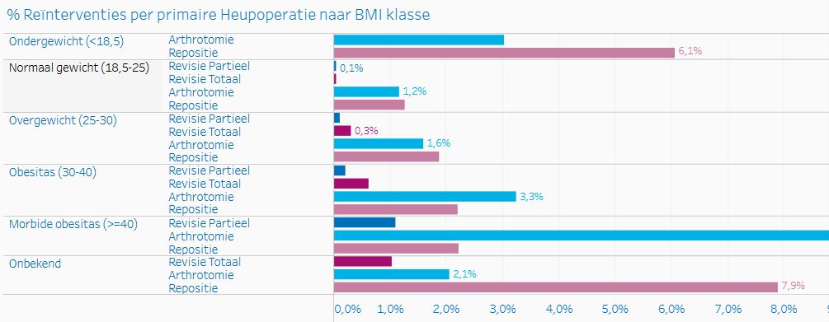

Achterliggende data
Primaire operatie en heroperatie komen uit dezelfde tabel, alleen met een selectie op een ander operatietype
Primaire operatie (alle patiënten)
- ZorgtrajectNummer - Patiëntnummer – Verrichtingnummer - Operatietype (=NieuweHeup) – OperatieDatumTijd
Heroperatie (een klein deel van de patiënten) = kijken binnen hetzelfde zorgtraject of er één van de heroperaties zijn geweest
- ZorgtrajectNummer – Patiëntnummer – Verrichtingnummer - Operatietype (=arthrotomie, revisie partieel, revisie totaal, repositie)
Patiëntkenmerken
- Patiëntnummer - Meetwaarde (BMI, ASA-score, leeftijd (kan in een filter)) – Meetdatum
Toedieningen
- Patiëntnummer – ZorgtrajectNummer – Verrichtingnummer – TypeAnesthesie – ToedieningDatumTijd

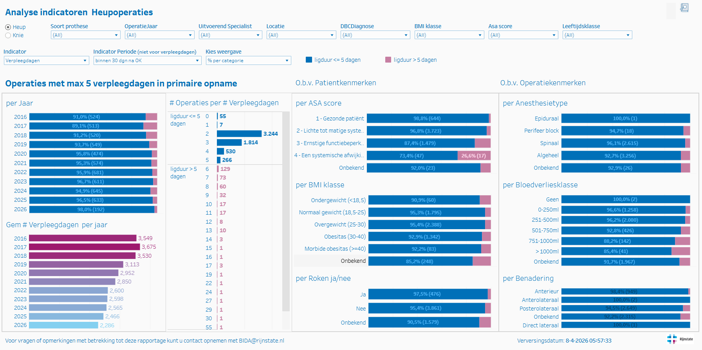

PROMS Patient Reported Outcome Measurements (Uit ander systeem dan EPD)
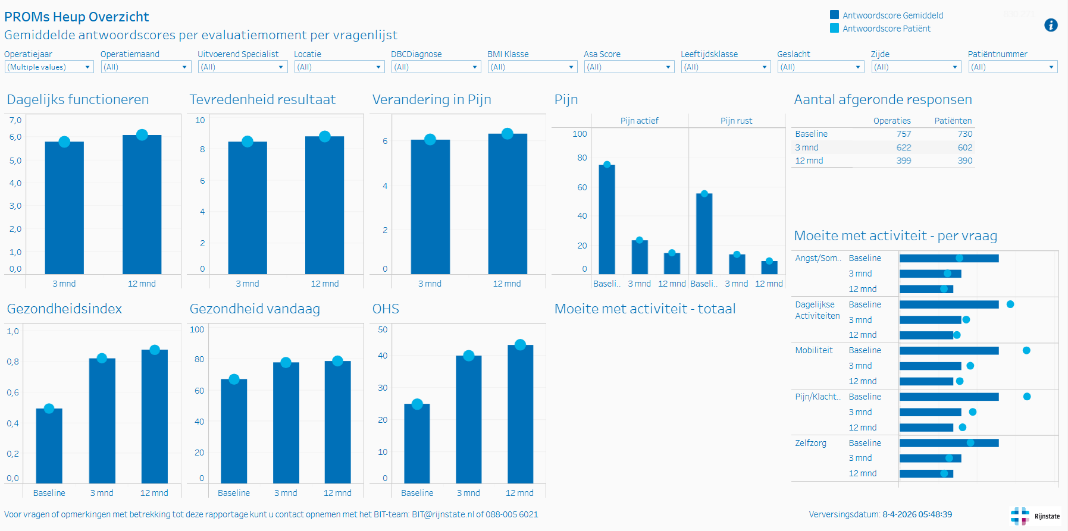
NZA toegangstijden

